
บันทึกข้อความ
ส่วนราชการ สภ.เมืองเพชรบุรี อ.เมืองเพชรบุรี จว.เพชรบุรี โทร. ๐ ๓๒๔๒ ๕๕๐๐ ต่อ ๓๑๐
ที่ ๐๐๒๒(พบ).๖๔ /- วันที่ ๓๑ เมษายน ๒๕๖๙
เรื่อง รายงานผลการใช้จ่ายงบประมาณ รอบ 6 เดือนแรก ของปีงบประมาณ พ.ศ.256๙
เรียน ผกก.สภ.เมืองเพชรบุรี
ตามที่สำนักงานคณะกรรมการป้องกันและปราบปรามการทุจริตแห่งชาติ(สำนักงาน ป.ป.ช.)ได้ดำเนินโครงการประเมินคุณธรรมและโปร่งใสในการดำเนินงานของหน่วยงานภาครัฐ (Integrity and Transparency Assessment : ITA) ซึ่งเป็นการประเมินเพื่อวัดระดับคุณธรรมและความโปร่งใสในการดำเนินงานของหน่วยงาน โดยกำหนดให้หน่วยงานมีการรายงานผลการใช้จ่ายงบประมาณประจำปี รอบ 6 เดือน ของปีงบประมาณ พ.ศ.256๙ ( ตุลาคม 256๘ –มีนาคม 256๙ ) นั้น
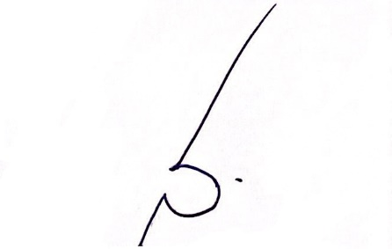
ฝ่ายอำนวยการ ได้จัดทำข้อมูลรายงานผลการใช้จ่ายงบประมาณประจำปี รอบ 6 เดือนแรกประจำปีงบประมาณ พ.ศ.256๙ ตามโครงการประเมินเพื่อวัดระดับคุณธรรมและความโปร่งใสในการดำเนินงานของหน่วยงานภาครัฐ(Integrity and Transparency Assessment : ITA)ของสำนักงานคณะกรรมการป้องกันปราบปรามทุจริตแห่งชาติ เรียบร้อยแล้ว รายละเอียดเอกสารที่แนบ
จึงเรียนมาเพื่อโปรดทราบ

พ.ต.ท.
(สมภพ สะคราญ)
สว.ธร.สภ.เมืองเพชรบุรี

- ทราบ
- ให้ดำเนินการเผยแพร่ข้อมูลผลการใช้จ่ายงบประมาณประจำปีงบประมาณ พ.ศ.256๙
เพื่อให้ทราบโดยทั่วกัน

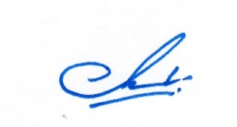

พ.ต.อ.
(โชคชัย เนียลเซ็น)
ผกก.สภ.เมืองเพชรบุรี

